國立大里高中九十九學年度第二學期第一次段考高二數學科試題命題：林肇政 審題:邱繼輝老師
班級： 二 年______班 座號：____ 姓名：_______________ 試題共2頁 ,第1頁
計分方式：
答對格數 | 1 | 2 | 3 | 4 | 5 | 6 | 7 | 8 | 9 | 10 | 11 | 12 | 13 | 14 | 15 | 16 | 17 | 18 | 19 | 20
社會組 | 7 | 14 | 21 | 28 | 35 | 42 | 48 | 54 | 60 | 64 | 68 | 72 | 76 | 80 | 84 | 88 | 92 | 96 | 98 | 100
自然組 | 6 | 12 | 18 | 24 | 30 | 36 | 42 | 48 | 54 | 60 | 64 | 68 | 72 | 76 | 80 | 84 | 88 | 92 | 96 | 100
【複選題：錯一個選項，給一半分數；錯二個選項以上，不給分】

1、已知為一拋物線﹐其頂點坐標為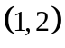﹐準線為﹐則之方程式為 【標準式】

2、已知橢圓的中心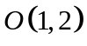﹑一焦點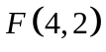且一頂點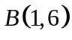﹐求橢圓之方程式為 【標準式】

3、求雙曲線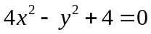之正焦弦長為

4、拋物線y² − 8x − 4y − 4 = 0之焦點坐標為 ﹒

5、 若已知方程式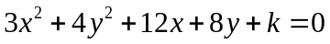的圖形為橢圓﹐則的範圍為 ﹒

6、拋物線Γ﹕y² = 8x的焦點為F﹐P為 Γ 上的動點﹐點A(4, 4)﹐當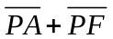有最小值時﹐此時P點坐標為

7、一雙曲線與橢圓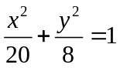共焦點﹐且貫軸長為4﹐則雙曲線的方程式為 ﹒

8、 設k為實數﹐若方程式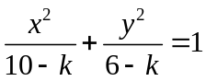為雙曲線﹐則此雙曲線的焦點坐標為 ﹒（有兩解）

9、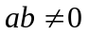, 下列5個圖形中何者可能是方程式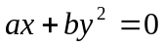及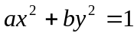的圖形？ 【單選】

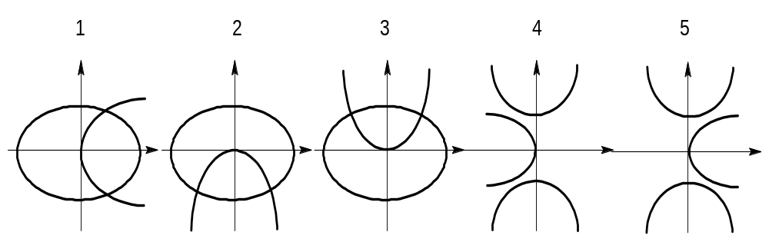

10、下列那些方程式的焦點相同？ 【複選】
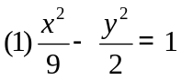 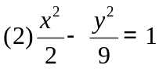 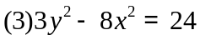 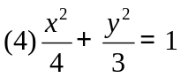 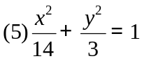

11、過下列哪些點可對雙曲線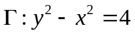做出兩條切線﹖ 【複選】
(1)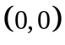 (2) (3)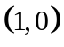 (4)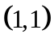 (5)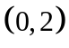

12、設橢圓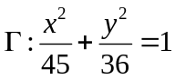的焦點為﹑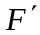﹐且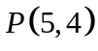在橢圓上﹐求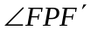的角平分線方程式﹕ ﹒
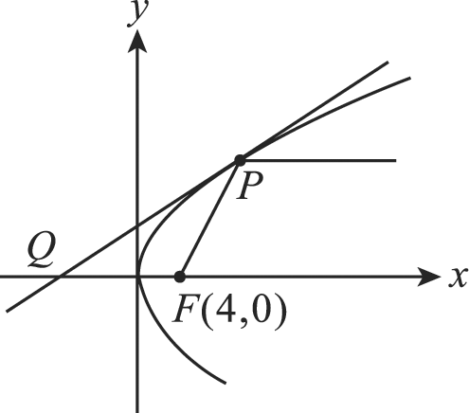

13、如圖﹐設為拋物線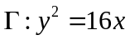上一點﹐且在第一象限﹐過作切線交軸於﹒
若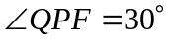（為焦點）﹐則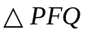面積為 ﹒
14、若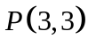為拋物線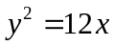之一弦的中點﹐試求直線的方程式 ﹒

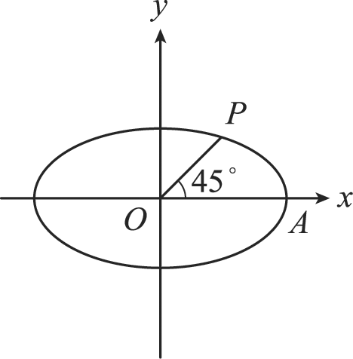
15、若雙曲線與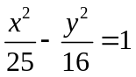有相同的漸近線﹐且通過點(5,8)﹐則其方程式為

16、如右圖﹐若a > b > 0﹐橢圓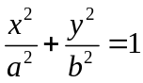的長軸﹑短軸長分別為8﹑4﹐且A點為長軸上
的頂點﹐若P點為橢圓上的一點且∠POA = 45°﹐求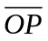的長為 ﹒

17、 雙曲線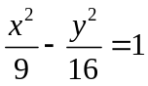的兩焦點為F﹐F'且過點P﹐若∠FPF' = 60°﹐求△PFF'的面積= ﹒

18、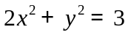在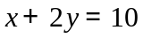上的投影為，求之中點？

19、有一橢圓與一雙曲線有共同的焦點F₁﹑F₂﹐且雙曲線的貫軸長和橢圓的短軸長相等﹒設P為此橢圓與雙曲線的
一個交點﹐且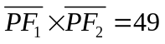﹐則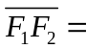____________﹒

20、橢圓二焦點為(9,20)、(49,55)，若此橢圓與x軸相切，則此橢圓的長軸長為何？

國立大里高中九十九學年度第二學期第一次段考高二數學科試題命題：林肇政 審題:邱繼輝老師
班級： 二 年______班 座號：____ 姓名：_______________ 答案共1頁 ,第1頁

計分方式：
答對格數 | 1 | 2 | 3 | 4 | 5 | 6 | 7 | 8 | 9 | 10 | 11 | 12 | 13 | 14 | 15 | 16 | 17 | 18 | 19 | 20
社會組 | 7 | 14 | 21 | 28 | 35 | 42 | 48 | 54 | 60 | 64 | 68 | 72 | 76 | 80 | 84 | 88 | 92 | 96 | 98 | 100
自然組 | 6 | 12 | 18 | 24 | 30 | 36 | 42 | 48 | 54 | 60 | 64 | 68 | 72 | 76 | 80 | 84 | 88 | 92 | 96 | 100
(1)  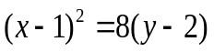 | (2)  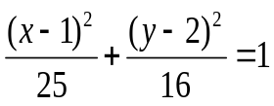 | (3)  1 | (4)  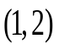
(5)  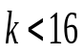 | (6)  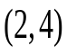 | (7)  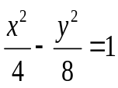 | (8)  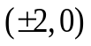
(9)  5【單選】 | (10)  1,2,5【複選】 | (11)  2,3【複選】 | (12)  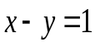
(13)  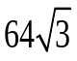 | (14)  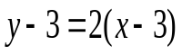  【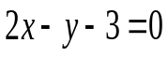】 | (15)  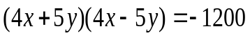  【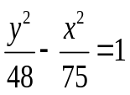】 | (16)  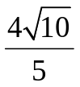
(17)  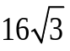 | (18) | (19)  14 | (20)  85
【複選題：錯一個選項，給一半分數；錯二個選項以上，不給分】

